CONTRALORiA GENERAL DE CUENTAS

INFORME DE AUDITORIA DE CUMPLIMIENTO CON NIVEL DE

SEGURIDAD LIMITADA

MINISTERIO DE EDUCACION

# DEL 01 DE OCTUBRE DE 2022 AL 31 DE MARZO DE 2023

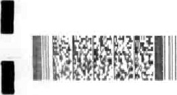 GUATEMALA, JUNIO DE 2023

1

ÍNDICE Página

1

1. INFORMACIÓN GENERAL DE LA ENTIDAD AUDITADA 1

1. 1.1 Base legal 1

1.2 Misión 1

1 1.3 Visión 1

1. 1 Función 1

1.5 Materia controlada 2

1 2. FUNDAMENTO LEGAL PARA LA PRÁCTICA DE LA AUDITORÍA 3

3. IDENTIFICACIÓN DE LAS NORMAS DE AUDITORÍA 3

# 1 OBSERVADAS

4. NIVEL DE SEGURIDAD 4

1 5. OBLIGACIONES DE LAS DISTINTAS PARTES 4

# 1 6. OBJETIVOS DE LA AUDITORÍA 4

6.1 General 4

1 62 Específicos 5

7. ALCANCE 5

1 Área del especialista 5

1 8. CRITERIOS 5

9. TÉCNICAS, PROCEDIMIENTOS Y/O METODOLOGÍA 6

# 1 10. RESULTADOS DE LA AUDITORIA 7

Conclusión 7

1 11. AUTORIDADES DE LA ENTIDAD, DURANTE EL PERiODO 7

AUDITADO

1 12. EQUIPO DE AUDITORÍA ÁREA DE CUMPLIMIENTO 8

1 13. ANEXOSNombramiento 9

1

1

| III

cGc Prevención

Confianza

1

Guatemala, 19 de junio de 2023

1

Magister

1 Claudia Patricia Ruiz Casasola de Estrada

Ministra de Educacion

MINISTERIO DE EDUCACION Su despacho

1

1

Señor (a) Ministra de Educacion:

1

E/ equipo de auditoría, designado de conformidad con el (los) nombramiento (s) No. (Nos.) DAS-12-0043-2022 de fecha 08 de noviembre de 2022, ha (n)

1 practicado auditoría de cumplimiento con nivel de seguridad limitada, en (el) (la) MINISTERIO DE EDUCACION.

1 Nuestro examen se basó en la revisión del sistema interno de almacén y de inventario, en relación a la confiabilidad de los datos, seguridad física y lógica, 1 privilegios y/o permisos, bitácoras de aplicación y su licenciamiento correspondiente, utilizado para el registro de bienes y suministros, insumos 1 consumibles, materiales de oficina, productos quimicos para la limpiezay productos destinados a la conservación y reparación de bienes de los activos fijos, por la Unidad Ejecutora 109 Dirección General de Educación Física -DIGEF-, del 1 Ministerio de Educación, según lo solicitado en providencia DAS-03-PROV0297-2022, de fecha 28 de octubre de 2022 y mediante oficio AFC-2022CGC-MlNEDUC-OFl-069-2C22 de fecha 26 de octubre de 2022, de la Dirección de 1 Auditoria al Sector Educación, Ciencia, Cultura y Deportes, durante el periodo comprendido del 01 de octubre de 2022 al 31 de marzo de 2023, del resultado del trabajo realizado, no se detectaron aspectos importantes que merecen ser mencionados.

1

1

Los comentarios y conclusiones que se determinaron se encuentran en detalle en 1 el informe de auditoria adjunto.

La auditoría fue practicada por los auditores: Ing. Gabriel Estuardo Garcia Pineda

1

Contraloría General de Cuentas 1 7a. Avenida 7-32 zona 13, Guatemala C.A. Código Postal: 01013. PBX: (502) 2417-8100.

Prevención

Confianza

(Coordinador) y Licda. Maria Eugenia Lopez Jimenez (Supervisor),

Atentamente,

EQUIPO DE AUDITORiA

ÁREA TÉCNICA



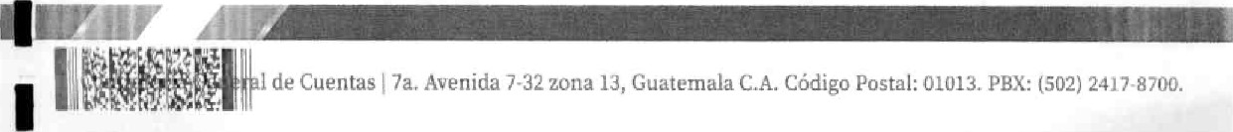

1 

1. INFORMACIÓN GENERAL DE LA ENTIDAD AUDITADA

1 1.1 Base legal

1 De conformidad con lo que preceptúa la Constitución Política de la República de Guatemala, Artículo 71. Derecho a ia educación. "Se garantiza la libertad de enseñanza y de criterio docente. Es obligación del Estado proporcionar y facilitar 1 educación a sus habitantes sin discriminación alguna. Se declara de utilidad y necesidad pública la fundación y mantenimiento de centros educativos culturales y

1 museos." Articulo 72. Fines de la educación. 'La educación tiene como fin primordial el desarrollo integral de la persona humana, el conocimiento de la realidad y cultura nacional y universal. Se declaran de interés nacional la

1 educación, la instrucciónj formación social y la enseñanza sistemática de ka Constitución de la República y de los derechos humanos."

1

Decreto Legislativo No. 12-91, Ley de Educación Nacional. Artículo 8. Definición.

El Ministerio de Educación es la Institución del Estado responsable de coordinar y 1 ejecutar las políticas educativas, determinadas por el Sistema Educativo del país.

1 Decreto Número 1 14-97, del Congreso de la República de Guatemala, Ley del Organismo Ejecutivo. Articulo 33, Minister#o de Educación. Le corresponde lo relativo a [a aplicación del régimen juridico concerniente a los servicios escolares y

1 extraescolares para la educación de los guatemaltecos.

1. 1.2 Misión

Somos una institución evolutiva, organizada, eficiente y eficaz, generadora de 1 oportunidades de enseñanza-aprendizaje, orientada a resultados, que aprovecha diligentemente las oportunidades que el siglo XXI le brinda y comprometida con 1 una Guatemala mejor.

1.3 Visión

1

Formar ciudadanos con carácter, capaces de aprender por sí mismost orgullosos 1 de ser guatemaltecos, empeñados en conseguir su desarrollo integral, con principios, valores y convicciones que fundamentan su conducta.

1 1.4 Función

1 El Ministerio de Educación tiene las siguientes funciones:

1. Formular y administrar la política educativa, velando por la calidad y la



cobertura de la prestación de los servicios educativos públicos y privados, tcdo ello de conformidad con la ley.

1

1. Coordinar con el Ministerio de Comunicaciones, Infraestructura y Vivienda las 1 propuestas para formular y poner en vigor las normas técnicas para la infraestructura del sector,

1 c) Velar porque el sistema educativo del Estado contribuya al desarrollo integral de la persona, con base en los principios constitucionales de respeto a la vida, la 1 libertad, la justicia, la seguridad y la paz y al carácter multiétnico, pluricultural y multilingüe de Guatemala.

1 d) Coordinar esfuerzos con las universidades y otras entidades educativas del país, para lograr el mejoramiento cualitativo del sistema educativo nacional.

1

e) Coordinar y velar por el adecuado funcionamiento de los sistemas nacionales de alfabetización, planificación educativa, investigación, evaluación, capacitación 1 de docentes y personal magisterial y educación intercultural ajustándolos a las diferentes realidades regionales y étnicas del pais.

1 f) Promover la autogestión educativa y la descentralización de los recursos económicos para los servicios de apoyo educativo mediante la organización de 1 comités educativos, juntas escolares y otras modalidades en todas las escue!as oficiales públicas; así como aprobarles sus estatutos y reconocer su personalidad 1 jurídica.

g) Administrar en forma descentralizada y subsidiaria los servicios de elaboración, 1 producción e impresión de textos, materiales educativos y servicios de apoyo a la prestación de los servicios educativos,

1. h) Formular la política de becas y administrar descentralizadamente el sisterna de becas y bolsas de estudio que otorga el Estado.

1

1.5 Materia controlada

1 La auditoría de cumplimiento, con nivel de seguridad limitada, comprendió la revisión del sistema interno de almacén de la Unidad Ejecutora 109 Dirección 1 General de Educación Fisica -DIGEF-, del Ministerio de Educación, según lo solicitado por la Dirección de Auditaría al Sector Educación, Ciencia, Cultura y Deportes, a través de providencia DAS-03-PROV-0297-2022 de fecha 28 de 1 octubre de 2022 y mediante oficio AFC-2022-CGC-MlNEDUC-OFl-069-2022 de

fecha 26 de octubre de 2022, de conformidad con las leyes, reglamentos, acuerdos gubernativos y otras disposiciones aplicablesr por el período

1 comprendido del 01 de octubre de 2022 al 31 de marzo de 2023.

# 1 2. FUNDAMENTO LEGAL PARA LA PRÁCTICA DE LA AUDITORiA

La auditoría se realizó con base en:

1

Constitución Política de la República de Guatemala, según lo establecido en el 1 articulo 232.

Decreto Número 31-2002, del Congreso de la República de Guatemala, Ley 1 Orgánica de la Contraloria General de Cuentas, Artículos: 2. Ámbito de Competencia, 4. Atribuciones, literal I y 7. Acceso y disposición de información.

1

Acuerdo Gubernativo No. 96-2019, del Presidente de la República, Reglamento de la Ley Orgánica de la Contraloría General de Cuentas, Artículos: 57.

1 Independencia de Funciones del Auditor Gubernamental, 58. Acreditación y 59. Responsabilidad del Auditor Gubernamental*

1 Acuerdo Gubernativo Número 148-2022, del Presidente de 'a República, Reformas al Acuerdo Gubernativo Número 96-2019, Reglamento de la Ley Orgánica de la 1 Contraloría General de Cuentas,



i

1 Acuerdo Número A-075-2017, del Contralor General de Cuentas, Normas de Auditoria Gubernamental de carácter técnico, denominadas "Normas Internacionales de las Entidades Fiscalizadoras Superiores adaptadas a Guatemala" -ISSAI.GT-.

1

Nombramiento de Auditoria Número DAS-12-0043-2022 de fecha 08 de noviembre de 2022,

1

1 3. IDENTIFICACIÓN DE LAS NORMAS DE AUDITORiA OBSERVADAS

Normas Internacionales de las Entidades Fiscalizadoras Superiores adaptadas a 1 Guatemala -ISSAI,GT- y sus correspondientes actualizaciones, siendo las siguientes:

1

ISSAI.GT 30 Código de Ética

ISSAI.GT 40 Control de Calidad para las EFS

1 ISSALGT 400 Principios fundamentales de la Auditoria de Cumplimiento

ISSAI.GT 4000 Norma para las Auditorías de Cumplimiento

4. NIVEL DE SEGURIDAD

1 La auditoría es con nivel de seguridad limitada. En este nivel de seguridad, los procedimientos suelen estar limitados a revisiones y análisis de la materia

1 controlada, no se realiza análisis de riesgos ni evaluación del diseño del sisterna de control interno de la entidad.

1 5. OBLIGACIONES DE LAS DISTINTAS PARTES

1 De conformidad a la función fiscalizadora descrita en la Constitución Política de la República de Guatemala, el equipo de auditoría fue nombrado para practicar auditoría de cumplimiento, con nivel de seguridad limitada, de acuerdo a las 1 Normas Internacionales de las Entidades Fiscalizadoras Superiores adaptadas a Guatemala -ISSAI.GT- y Manual de Auditoria de Cumplimiento Gubernamental, 1 aprobado por el Contralor General de Cuentas.

Obligaciones del Equipo de Auditoria

1

Cuando el equipo de auditoría finalice el trabajo de campo, dará a conocer a los 1 responsables del Ministerio de Educación, los resultados correspondientes, pare lo cual indicará hora, lugar y fecha de la reunión y otorgará el plazo prudencial a efecto puedan proporcionar información y documentación sobre los resultados de 1 la auditoria.

1 Obligaciones de la Entidad

El Ministerio de Educación y la Unidad Ejecutora 109 Dirección General de 1 Educación Fisica -DIGEF-, dentro del proceso de la auditoría está obligada a presentar la información y documentación dentro del plazo requerido, facilitar al 1 equipo de auditoría acceso a toda la información que sea pertinente como registros, documentación y cualquier otro material requerido. Además, debe indicar si existe información que no estará disponible para la realización de la 1 presente auditoría de cumplimiento, can nivel de seguridad limitada, que podría limitar el alcance, debiendo presentar oficio firmado por los encargados del

1 Ministerio de Educación y de la Unidad Ejecutora 109 Dirección General de Educación Física -DIGEF-.

# 1 6. OBJETIVOS DE LA AUDITORÍA

1 6.1 General

Practicar auditoría de cumplimiento, con nivel de seguridad limitada, para evaluar

1

1 

el sistema interno de almacén en relación a la seguridad fisica y lógica, privilegios y/o permisos, bitácoras de aplicación y su licenciamiento correspondiente, que 1 utiliza la Unidad Ejecutora 109 Dirección General de Educación Física -DIGEF-, del Ministerio de Educación, según lo solicitado por la Dirección de Auditoria al 1 Sector Educación, Ciencia, Cultura y Deportes, a través de providencia

DAS-03-PROV-0297-2022 de fecha 28 de octubre de 2022 y mediante oficio

AFC-2022-CGC-MlNEDUC-OFl-069-2022 de fecha 26 de octubre de 2022, de 1 conformidad con las leyes, reglamentos, acuerdos gubernativos y otras disposiciones aplicables, por el periodo comprendido del 01 de octubre de 2022 al 1 31 de marzo de 2023.

6.2 Específicos

1

Verificar la seguridad fisica y lógica, privilegios y/o permisos, bitácoras de 1 aplicación y su licenciamiento correspondiente al sistema interno de almacén.

Verificar proceso de respaldo y recuperación de información almacenada por el 1 sistema interno de almacén.

# 1 7. ALCANCE

Área del especialista

1

La auditoria de cumplimiento, con nivel de seguridad limitada, comprendió la 1 revisión del sistema interno de almacén, que utiliza la Unidad Ejecutora 109 Dirección General de Educación Fisica -DIGEF-, del Ministerio de Educación, en relación a la confiabilidad de los datos, seguridad física y lógica, privilegios y/o 1 permisos, bitácoras de aplicación y su licenciamiento correspondiente, así como el cumplimiento de leyes, reglamentos, acuerdos gubernativos y otras disposiciones 1 aplicables, durante el período comprendido del 01 de octubre de 2022 al 31 de

marzo de 2023.

# 1 8, CRITERIOS

1 De conformidad a la materia controlada para la evaluación de la auditoría, nos basamos en las leyes y normativas siguientes:

1 Decreto Número 31-2002 del Congreso de la República de Guatemala, Ley

Orgánica de la Contraloría General de Cuentas.

1

Decreto Legislativo No. 12-91, del Congreso de la República de Guatemala, Ley

de Educación Nacional.

1



Acuerdo Gubernativo Número 225-2008, del Presidente de la República, 1 Reglamento Orgánico Interno del Ministerio de Educación.

1 Acuerdo Gubernativo No. 96-2019, del Presidente de la República, Reglamento de la Ley Orgánica de la Contraloria General de Cuentas,

1 9. TÉCNICAS, PROCEDIMIENTOS WO METODOLOGÍA

1 Durante el proceso de la auditoría existieron limitaciones para el desarrollo de la misma en virtud que dentro de los objetivos específicos estaba contemplado verificar la seguridad fisica y lógica, privilegios y/o permisos, bitácoras de 1 aplicación y su licenciamiento correspondiente al sistema interno de almacén y el proceso de respaldo y recuperación de información almacenada por dicho sistema 1 interno informático.

Cuando se procedió a realizar las pruebas y verificaciones técnicas antes 1 mencionadas, sobre los permisos, licencias, autorizaciones, seguridad informática y modificaciones en el sistema, el equipo de auditoría no logró efectuarlas, en 1 vurtud que la unidad ejecutora 109 Dirección General de Educación Física -DIGEF-, del Ministerio de Educación, no cuenta con un departamento, jefatura, sección y/o unidad informática, asi como personal informático que brinde el 1 soporte y mantenimiento sobre la administración del sistema interno de almacén, el cual pueda afectar el uso y funcionamiento del sistema interno de almacén en 1 relación a la administración de los recursos tecnológicos necesarios, tales como. administración de servidores, almacenamiento, redes y telecomunicaciones, seguridad informática, sistemas informáticos o aplicaciones, bases de datos, 1 desarrollo de software y soporte de los mismos; para la mejora continua que permita tomar decisiones y asimismo, aplicar pruebas de auditoria en ea proceso 1 de fiscalización.

En relación al sistema interno de inventario de la Unidad Ejecutora 109 Dirección 1 General de Educación Física -DIGEF-, del Ministerio de Educación, se estableció que dicha unidad ejecutora no maneja un sistema alterno de inventarios, en virtud 1 que utilizan el Sistema de Contabilidad Integrada Gubernamental -SICOIN- para el registro de sus operaciones contables derivadas de la ejecución presupuestaria de ingresos y egresos.

1

Es importante indicar que derivado de los procedimientos de auditoría realizados, se giró Carta a la Entidad número CCGC-DAS-12-0043-MlNEDUC-CE-001-2023, 1 de fecha 19 de junio de 2023, donde se determinaron algunas mejoras en la gestión de áreas complementarias para la administración del sistema interno de

1 almacén+

|  |  |  |
| --- | --- | --- |
|  | III | PEEic=o  ct |

1

# 10. RESULTADOS DE LA AUDITORÍA

Corno resultado de la auditoría realizada, no se detectaron aspectos que merezcan ser mencionados como hallazgos.

Conclusión

En la Unidad Ejecutora 109 Dirección General de Educación Fisica -DIGEF-, del Ministerio de Educación, el equipo de auditoria no logró realizar pruebas técnicas al sistema interno de almacén, en virtud que no cuentan con un departamento, jefatura, sección y/o unidad de informática, asi como persona! informático que brinde el soporte y mantenimiento sobre la administración de dicho sistema informático, el cual puede afectar el uso y funcionamiento del sistema interno de almacén en relación a la administración de los recursos tecnológicos necesarios, tales como: administración de servidores, almacenamiento, redes y telecomunicaciones, seguridad informática, sistemas informáticos o aplicaciones, bases de datos. desarrollo de software y soporte de los mismos; para la mejora continua que permita tomar decisiones y asimismo, aplicar pruebas de auditoria en el proceso de fiscalización,

11. AUTORIDADES DE LA ENTIDAD, DURANTE EL PERiODO AUDITADO

NO. NOMBRE CARGO PERi000

1 CLAUDIA PATRICIA MINISTRA OE 01,1 10/2022 •

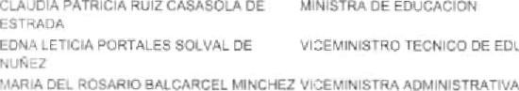

Z

EDUCACION

1. MARIA DEL ROSARIO
2. VILMA LORENA LEON OE VICEMINISTRA OE EDUCACION EXTRAESCOLAR Y 

 ALTERNATIVA

12. EQUIPO DE AUDITORiA ÁREA DE CUMPLIMIENTO ÁREA TÉCNICA

|  |  |  |  |  |  |  |  |  |  |
| --- | --- | --- | --- | --- | --- | --- | --- | --- | --- |
| RAZÓN | |  |  |  | | --- | --- | --- | |  |  | | |  |  | | Licda  Supervis Gube |  | | | |

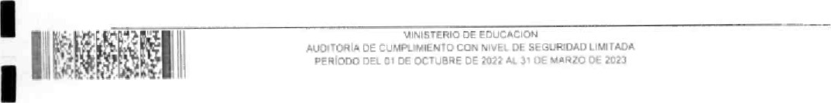De conformidad con Io establecido en el Decreto Now 31-2002, del Congreso de la República Ley Orgánica de la Contraloría General de Cuentas, articulo 29, los auditores gubernamentales nombrados son los responsables del contenido y efectos legales del presente informe, el Director y Subdirector únicamente firman en constancia de haber conocido el contenido del mismo.

INFORME CONOCIDO POR:

Dirección de Audltorta Sistemas

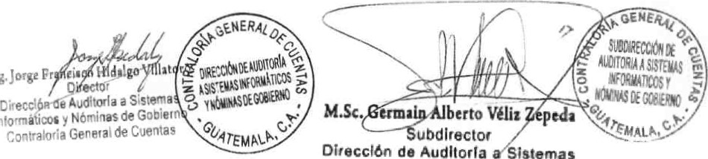

Ing.

Intormá

Informiticos y Nóminas de Gobierno

Contralcrla General de Cuentas

# 13. ANEXOS

TRANSPARENCIA 

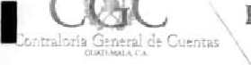

CGC

DIRECCIÓN DE AUDITORiA A S STEMAS INFORMÁTICOS Y NÓMINAS DE GOBIERNO

NOMBRAMIENTO DE AUDITORiA DE CUMPLIMIENTO CON SEGURIDAD LIMITADA

o. DAS-12-0043-2022

75658 DAS-12-00432022

CIJA:75658

2022-100-101-18-068

Guatemala, 08 de noviembre de 2022

Equipo de Auditoría

MARIA EUGENIA LOPEZ JIMENEZ (Su rvisar Gubernamental)

GABRIEL ESTUARDO GARC'A PINEDAl (Coordlnador Independiente)

En curvpiimlento al articulo 232 de la Consti ción Politica de la República de Guatemala; articulas 2. 4 literal y 7 del Decreta Número 31-2002. Cey Orgánica de la Contraloría General de Cuentas y sus Reformas y los arlicucs 67. EB Y 59 del Acuerdo Gubernativo Número %2019, Reglamento de la Ley Orgánica de la Contraloria General de Cuentas y sus Refcrfnas, esta Dirección le(s) designa para que se constituya{n) en la entid3d: MINISTERIO DE EDUCACION, par que practiquen auditoria de cumplimiento, con niuei de seguridad Imitada

[a auditoria de cumplimiento comprenderá I evaluación del sistema interno de almacén y de inventario de la Ijnidad ejecutora 109 Dirección General de ducaci0n Fisica -OIGEF., dep Minister•o de Educación. según lo SOI'Cllar:iO en providencla OAS-03-PROV•0297i2C22. de fecha 28 de octubre de 2022, de la Dirección de Auditoria a/ Sector Educación. Ciencia. Cuitura y Deportes, de conformidad con las leyes, reglamentos, acuerdos gubernativos y otras disposiciones aplicables, E' alcance y el periodo lo definirá ei equipo de auditoria de acuerdo a las circunstancias que se presenten en desarrollo ded trabajo.

Cas acciones de fiscalización pueden extenderse a otras unidades ejecutoras, entidades públicas o privadas que hayan o estén administrando recursos: del Estado, asimismo. a otros ejercicios fiscales, funcionarios, empleados de otras entidades públicas o priv das. cuando corresponda. siempre que se deriven de la presente auditoria.

Para el cumplimiento del presente nombr miento. deberán observar las Normas Internacionales de las Entidades Fiscalizadoras Superiores adapt das a Guatemala •lSSAi-GT-, beyes, disposiciones vigentes aplicables a la entidad auditada. además la cdnducta del Equipo de Auditoria deberá apegarse a lo contenido en Código de Étic:a de La Contraloria Genera* de Cuentas y su Reglamento. Como minimo deberâ otorgar 7 dias hábiles entre le notificación de hallazgos y su respectiva discusión con los responsables.

## CGC

TRANSPARENCIA

DECLARACIÓN ESPECIFICA DE INDEPENDENCIA

LOFF„Z mi de SUPERVISOR

EE A s }STEMAS Y NÓMINAS EE GOETERNC,. sido zar s Lkdltnrha r. } M I según a rambrami-eruto

Cior.de a mi leal saber y no rengo intereses f i r.anc:ier s económicos dira=tos a indirectos; ni. conflictos de e r i r:doler rampa CO tengo camp romí s o de as trabe ios clichs entidad .

rair.gún miembro de m familia 1.05 g redes ley, desempeña de super ü rel directa art el m : traba i o nt idaà r.iesr.rvta anteriormente.

a informar oportunam nte y por escrito cualquier impedimenta o de hE tipo personal, prafes•. nal o cor,tractaal, sobreviniente a esta

Lnhahllirac óra anal, amistad intima, enemistad, odio

1 i per.di2ntes razones relLgiasas, pol±ticas e idealõgleas u

r. I ee mis SUPERVISOR GUBERNAMENTAL es información dis t lr;t s aspe: tos de la entidad auditada y relaciones

FC r geriEral aa están disp al put-;lico. Comprer-.do pienam€nte que requiere m • E r: Ivel de i rutegridaci y rc di vulgarüa ni utilizarla s tri la debida aur-zrizaci&n.

en t ado maznençc:: toe idad, honest dad Y en 91 desarrollo mi.* ¿c:tzs y no ut ilizarà la invest idura que pe ra favores, Ee «f personales a favor de terceras; a que

que sc r.ar.slgnen en la presenta deberán scr verdaderas, t:aso responsabilidades y administrativas

y Fecha Guatem 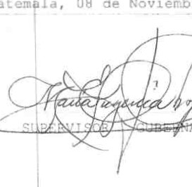la, 08 de Noviembre de 2C22

Cuatemala. C.A.

PBX: (502)

TRANSPAREN IA

DECLARACIÓN ESPECÍFICA DE INDEPENDENCIA

: GARCtA FI EDA mi,

|  |  |
| --- | --- |
|  | A SIStEMAS Y NOMINAS GOBIERNO. que |
| T'.rmrr¿d:_' | real izar a '¿di tarja r.'F, E según de feeha 38/11/2022* chande a leal saber y entender, tenga Irit.ergses les, fi s o económicos indirectos; ni can f l lctr:s índole, t de servir: ios, con dicha entir:iad.  f a:r.i er. 105 Gradas ley, desempe?là rgs de ni en +1 desempeño Oe ni en entida:à descr r a anteriormente.  a y por escrito cualquier de |
| de | per sor:al, profesi sobrevinxente a esta i r.h¿-ibilita amistad o I L r. iglas razones pal íti=as e ideológicas a otras  m 2 s z ma A l'üITC'R. g ue s z:eso |
| . | sabre distintcs aspe -tas de la entidad auditada y otras que, |
| . e | ôispor;ibles ' al Comprendo pl que posee r EE t a requiere el más alt-a idee y ut lli 'c:srla sin a a utorizeciór.. |

en tuda mome ta me zarduriré con responsabilidad, hanest i• ad Y is:no gr: desarrzllõ± de m \ s actos y no ut Ll izaré la Investidura que me rceAuerir favores, b neficios o a favor terceros; pertenezca.

que Ee consigren e la presenta deberán ser verbederas, =aso I a y sarr'LTlisr_rari'.'3S correspondientes.

de Nova 2022

Guatemala, C.A.

{S02)

|  |  |  |  |  |  |  |
| --- | --- | --- | --- | --- | --- | --- |
| 1  1 -RECCIÓN DE  Y DEPORTES,  1 veintiocho de o  1 1  1  1  1  tentamente pase  SISTEMAS INFOR    1 evaluaciones y    ftombramiento dei  1 | | s  o ub  v ge | la  TIC rific | RENCIA  ORíA AL SECTOR  TRALORíA GENERAL  de dos mil veintidós.  CENCIADOS CLAUDIA ERNÁNDEZ, YEINITH  ILLERMO MEOIA LOPEZ,  MPLIMIENTO EN EL  22-CCC-MlNEouc-0Fl-069-2022,  LICITAN QUE SE REALICE  ALMÁCEN Y DE RECCIÓN GENERAL    INISTERIO DE  ENCIAS, AUTORIZACIONES, ODIFICACIONES EN EL PORTANTES.  presentes diligencias S Y NOMINAS DE ciones correspondientes, ero asignado por esa | | Asunto: LCfY±Cfãl—  DAS-03-pnÔV-Oi97-2022  EDUCACIÓN, CIENCIA, CULTURA  DE CUENTAS. Guatemala,  ROSANA AZURDIA AGUILERA DE  ANDREA PEÑA HERNANDEZ Y CARLOS  EQUIPO OE AUDITORIA FINANCIERA Y DE MINISTERIO DE EDUCACIÓN, EN OFICIO AFC.  DEL 26 DE OCTUBRE DE 2022, UNA AUDITORÍA AL SISTEMA INTERNO  INVENTARIO DE LA UNIDAD EJECUTORA 109  DE EDUCACIÓN FISICA -DICEF. DEL EDUCACIÓN, PARA VERIFICAR PERMISOS,  SEGURIDAD INFORMÁTICA,  SISTEMA U OTROS QUE SE CONSIDEREN  a ro DIRECCIÓN DE AUDITORIA A GOBIERNO, pora que se sirva programar las agradeciéndole fotocopia  Dirección. |
|
|
| 1    1 |  |  |
|  | |  |





|  |  |  |  |
| --- | --- | --- | --- |
| INTE  EFIC  T    Licenciado pmav Orlando Lore Director de la Direc a] Sector Educació  Contraloría General u Despacho  Estimado Lic. Loren  Oe conformidad co DAS-03-0074-2022 de Auditoria al Se ubcontrelor de Cal I Contraloría Gene entidad: MINISTE d? diciembre de 202  Por lo anterior, solic  Auditoría a Sistema General de Cuentas de Inventario de la del Ministerio de Ed informática, modifica Agradeciendo la ate  Cordialmente,  Licda a i Osana co rdinacor ube | D N  ón e  I  la | D,  IAY  S ARENCIA  AFC.2022-CGC-MlNEDUC.OFl-069-2022  Guatemala, 26 de octubre de 2022      Auditoría  Cie cia. Cultura y Deportes C entas  Pér  los ombramientos Nos. DAS-03-0064-2022, DAS-03-0068-2022 y e fe ha 23 de junio, 06 y 25 de julio de 2022, emitidos por el Director r E ucación, Ciencia. Cultura y Deportes, con el visto bueno del ad e Gasto Públicou fuimos designados para que representación de del Cuentas, se practique auditoria financiera y de cumplimiento en IO E EDUCACION, por el período comprendido del 1 de enero el 31  am su valiosa colaboración a efecto se traslade a la Dirección de Inf máticos y Nóminas de Gobierno -DASING-. de le Contraloría s icitud de realizar una auditoria al Sistema Interno del Almacén y ida Ejecutora 109 Dirección General de Educación Fisica -DIGEF-, caci' n; para verificar permisos, licencias. autorizaciones, seguridad ion en el sistema u otros que se consideren importantes.  ión la presente, nos suscribimos de usted,  Peña itar Gubernam  utoria u  Supe 'sor Guoernamental | |
|  |  |  |
|  |

1

1

1 1 1

1

1 1

1

1

1

1

1

1

1

1

1

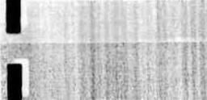1 1

1

DIRECCIÓN D UOlTORfA AL SECTOR EDUCACIÓN, CIENCIA CULTURA Y DEPORTES NOM DE AUDITORIA FINANCIERA Y DE CUMPLIMIENTO

1

No. DAS-03-0004.2022

1

CUA:7408B

2022-100-101-1B-C8B

1 Guatemale, 23 de junio de 2022

¿q¿.llpo de Auditoria

CARI.OS GUILLERMO EJI LOPEZ (Supewisor Gubernamental)

1

CLAUDIA ROSANA A RD AGUILERA OE HERNANDEZ (Ccord[nador Gubernamental)

ALBINO RAMOS GO ditor Gubernamental) BELIA AZUCENA LOP LI RES (Auditor Gubernamemal) FELiClANO HERNAN (Auditcr Gubernamental) .

1

GERARDO EMILIO CA ALA XICARA (Auditor Gubernamental)

BAI- OS IBAÑEZ (Auditor Gubernamental) .

1

HADA ANGELICA RI NTIZO DE ASENCIO (Auditor Gubernamental)

HUGO RENE SOTOJ NT RROSO (Auditor Gubemamental)

HOGO ALFREDO TA EN GIL (Audtor Gubernamental)

'CE ALEJANDRO TO N,dJERA (Audltor Gubernamental)

1

—JUAN CAYETANO RO LES, AHAY (Auditor Gubernamental)

JUAN ANTONIO AGUI R SON (Auditor Gubernamental)

LEBA YANET DUQU R (Auditor Cubemamental)

MARCO ANTONIO CO LE RAMON (Auditor Gubernamental)

1

MARIA CARMEN FRANCO OE RAMIREZ (Auditor Gubernamental)

M4GUEC ANGEL ORTIZ ARRANZA (Auditor Gubernarrtenbl)

ROSELYN JOHANNA P RDO O MASTERS (Auditar independiente) SAMOA GUISELA VALD Z (A ditor Gubernamental)

1

En cumplimiento a los artic los 2 y 241 de la Constitución Polltica de le Rapúblce de Guatemala: articulas 2, 4 litera y 7 del Decreto N ero 1-2002, Ley de fa Cont1810rla General de Cuantas y sus Reformas y 105 artrculoa IB, literal e. 5 , 58 y 59 del Acuerdo Gubernativo Número 9&2019, Reglamento de la Ley Oreánica

1

|  |  |  |
| --- | --- | --- |
|  | de la Ccntralorla Ceneral | Cu esta Dirección IeCS) dasfgna pare qua se çonatltuya(n) en la entidad: |
|  | WN'STERIO EWCAC | que practiquen audtotle financiera y de cumpiirniento por el pedod0 |
| 1 | '01120 | 31/ 2/2022. |
|  | La esoteria financiera co | rend fé la evaluacion do los aspectog financieros 381pnsdOG por al equipo de |

auditarla designado a la Dir cción de Contablfjdad dg! Estado, namoramionto No. DAS-08•OOOO-2022 de 20032022: , el Estado do Presupuestena. La auditoria de cumplimiento comprt¿naeré la evalua:ién la g Btlén financiera y del de fondoe asignados en el prosupuesto general de y da rmid con layes, reglamentos, ecuordce gubematívog y atrae disposiciones eplicabfeg. La auditarle d erá alizarse da forme combinada (fnanclera y de eumpumlanta) con de razar,8bte. doble o co umcar IO' resuttadoe que afecten los eeteoos financieros Estado. al

1

1

|  |  |  |
| --- | --- | --- |
|  | equipo de auditora quo correspondiante. | ordin le auditorla a CcntBbIIidad dal Estado, pare al anóHs13 del dlctamen |
| 1 | Los acciones de nscalizaci | pue en extenderse a ctra unldadea ejecutorae, entidades públicas c privado |
|  | neyan o "ten aomini | rendo recursos del Estador asimismo, a otros ejercicios funciongnog |
|  | ancleados da otras entldad | públi. o privadas, cuando corresponde, siempre que se deriven de la pretent% |

1

1

1

|  |  |  |  |
| --- | --- | --- | --- |
|  |  |  | |
| tuditor[av  cumplimiento  nacellzedore epicab'as a entidad  d. Êttca da la C entre rotificaci  resufi8dog de gu e a loa re cum;ntlisnto E' Sistema    ConttE'ona Ganara | NCIA  ente m•nbramlento, d'berbn observar las Normas internacional" do les Su ores adoptadea E Guetemeta -ISSAI,GT-, deyes, disposiciones vigentes itada adema la conducta del Equipo do Auditarla deberé e Io contenido en trab a Gengrol de Cuentag y au Reglamento. Como rndnlmc deberé otorgar 7 dies de I g hallazgce y eu respective discusión eon Ica responsables.  haren constar en papeles de trabajo. actas circunstaneadae informe,  'ted de loo aspectos financiaros eveiued08 y teda Cubarnamontel cerrará eandedag slectronlcoe el 08,05/2022. V' | | |
|  |  | Pérez portes |
|

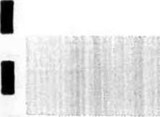Para

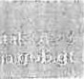Cédlço hábiles

Las

Cando

|  |  |  |  |
| --- | --- | --- | --- |
|  | S  E a  ia  est  Es  conte deb |  | |
| lt.rrEG  DIRECCIÓN  NO  Equiëô Aud  ANDRE  En curnp]miento grilcu!os 2 7 de Reformas y log  Regisrnento de ta      daeigna pare practiquen auditor 31/1212022.  El preeente nom    de auditoria Licenci realizar.  La auditor/a financi  Oe audltorla design OC*2C22 de fech cumplimlento comp pragupuegto gene guhałrłativoe y      y de cu    tiîeęten 103  Contgbilidud del  Las de pfivgdag qua hayan functonarioe, empl dsriven de la prese  Para el cumplimiânt Entidadeg Fiscaliza vlgentes epticebtes apegarse a IO Como | A    PE  cret  'culo  O ue fina  COD dac  aco oe  2010 nde de i disp limi dos do,  mi  es os d au  delp orag  Ia do e oto | NCIA  DITORIA AL SECTOR EDUCACIÓNT  IENTO DE AUDITORIA FINANCIERA  No. DAS.03-008C.2022  HERNANDEZ (Auditor Gubernamenieo  ulos 232 y 241 de La Constitución  Nńmero 31-2002, Ley Orgźnicadâla  10, Ilt2-t21 C, ST, 58 y 59 del źnicg de la Contrałorla General de constituya(n) en Ia enbdad:  ciera y de cumpllmbnto por e;  psra que se Integre a'  S-03-OOB4-2022, pare el ud]' RosanaAzurdia AguiIeradeHemandez,  ptanderź Ia avaluaclóndglos  Direceiôn de Contabilided del  /20221 asimisrno, el E'tedc de eveluaclôn de gestlćn flnsnciera gresos y egrescs de confomtidad nes epucablss. La audltorle nto} con nivel da sequridad razanable. nancleros dal Estado, a] equlpo reel anâllsls del dlctaman  On pueden extsnderga a otras admini2trandc recursos del EBtadO, otreg enbdades publicas o pctvade$, Itcrtz.  sente nombrembento, deberân Supertorez adaptadas ntidad eudltada; âdsmźs la  Guatemala  Código de etica de la Contralcrta la |
|
|

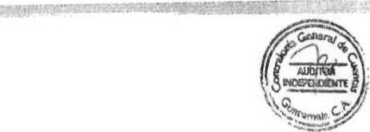1

1

1

1

1

1

1

1

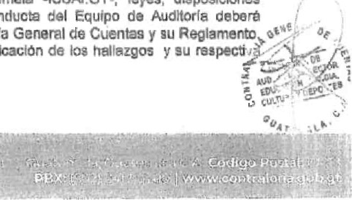

Internacionales

delas

-ISSA.GT.,

layes,

disposiciones

conducta

notłncacłon

1

1

CIENCIŔ, CULTURA Y DEPORTE: Y DE CUMPLIM!ENTO

1

CUA:74088

2022-100-101„18-06'

Guatemala, 06 de juHO de 2022

1

1

Politice lg Reptblica de Cuatgmalał

Contraforla General de Cuentas y sus

Acuerdo Gubernaiivo Ntmaro 96-2019,

Cuentag ysus Re$crmas, aetz Dłracción MINISTERIO DE EDUCACION; para que periodo ccmprendido dal Cl/C'1/2022 

1

equipo de auditoria designgdo sagon efectodobeebocersecon el Coordinadordelequipo quîen leaslgnaró las tareas a

aspectos finencieros asignados por el squipn Estado, segun nombramiento NO. OAS-C&

Ciguidacićn Presupuestaria. La auditorfe de y dec ugc de fond0â asignadosen e! con Fas leyes, regiementos. ecuerdos debord raglizersa de forma conłbłnada deblendc comuni•ar loe resulted0B de auditorla que coordina la auditorle a corraepondiente.

unldsdes ejecutoras, antidades p0bliceă o asimlsmo, a otroe ejerclcios Iscelss, cuandocorrsspondał siernpreque se

1 0bserverJas

1

1

1

1

|  |  |  |  |
| --- | --- | --- | --- |
|  |  | SR  no plin |  |
| Los resultados de Informe, dando e cietgrrn inadas de c e' 00/05/2023.    ContralOrEu Cene | NCIA  ón, loa herén constar en papeles de trabajo, actas circunstanciadas e r foe resultados de log aspectos financiem evaluados y las desviaciones igntou El Sistema de AuditorTe Gubemamental cerrad candados electrónicos |



c€sc Prevención

Confianza

Formulario SRI

IMPLEMENTACIÓN DE RECOMENDACIONES

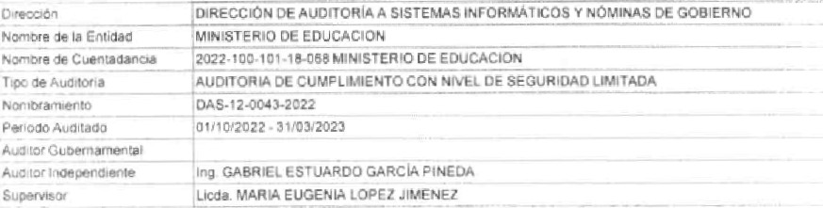

Fecha. Guatemala, 19 de junio de 2023



IOR

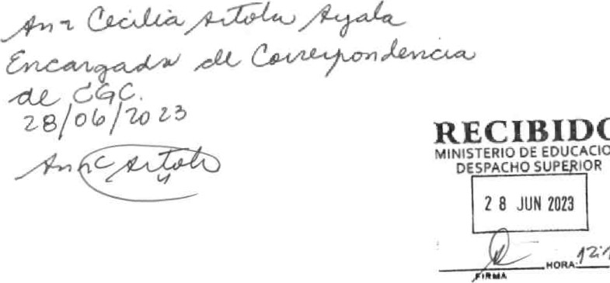

RECIBIDO

EDUCACIO.N

42'40

